Федеральное государственное автономное образовательное учреждение высшего образования «Санкт-Петербургский государственный электротехнический университет «ЛЭТИ»

им. В.И. Ульянова (Ленина)»

кафедра систем автоматизированного проектирования

**ОТЧЕТ**

**по лабораторной работе**

**по дисциплине «Программирование»**

**Тема: «Обработка одномерных массивов»**

Выполнил : Игнатьев Валерий Алексеевич

Группа № 1309

Преподаватель: Калмычков Виталий Анатольевич

Санкт-Петербург

2021

Оглавление

Цель 3

Задача 3

Анализ программы и контрольный пример 3

Изучение необходимого материала и подготовка к выполнению лабораторной работы 3

Математическая постановка задачи 4

Макет ввода-вывода 4

Способ внутреннего хранения данных 5

Процесс выполнения лабораторной работы 6

Текст программы 8

Контрольные тесты и примеры 9

Вывод 11

# Цель

Научиться вводить, выводить и обрабатывать двумерные массивы. Закрепление умений владеть библиотекой fstream. Использование ранее изученных циклических операторов в среде программирования c++.

# Задача

В массиве A удалить все нулевые значения и вывести полученный массив.

# Анализ программы и контрольный пример

1. N = 10 ; A = {0, 1, 5, 6, 2, 1, 0, 0 ,0, 5}

Количество нулей: 4

Контрольное количество элементов : 6

A = {1, 5, 6, 2, 1, 5};

## Изучение необходимого материала и подготовка к выполнению лабораторной работы

Использование разных способов работы с массивами(через указатель * и квадратные скобки)

Требовалось создать две версии программы: в первой обращение к элементам массива реализовывалось через квадратные скобки([]), во второй через указатель (*).

Для реализации цикла, в ходе которого вводились и обрабатывались элементы массива, использовался оператор for.

Для реализации записи в файл информации использовалась библиотека fstream.

Использование знакомых ранее библиотек iomanip и iostream.

# Математическая постановка задачи

Дано: файл ввода input.txt, n – количество элементов,

a[i] (i от 0 до n - 1) целые числа

Найти: Удалить все нули из массива.

Способ решения: Завести указатель j на 0 элемент и пробегаясь по массиву смотреть текущее значение если оно не ноль то записать a[j] = a[i] и увеличить j на 1. Таким образом мы не запишем нули и ничего не потеряем так как мы меняем только значения которые уже проверяли

Результаты записываются в файл output.txt.

# Макет ввода-вывода

Для организации ввода вывода пользуемся операторами cin>> cout<< из библиотеки iostream.

Макеты ввода-вывода в двух версиях идентичны.

1. Ввод n;
2. В случае удачного открытия файла в консоль выводится сообщение о том, что файл открыт, иначе выводится сообщения о том, что файл не открыт, программа прекращает работать;
3. Далее идет последовательный ввод n элементов из файла в поток;
4. После обработки членов массива и вывода их в файл, в консоль и в файл выводятся полученные при обработке массива расчеты.

# Способ внутреннего хранения данных

1 версия

|  |  |  |
| --- | --- | --- |
| Название переменной | Тип переменной | Пояснение |
| N | const int | Размер массива |
| a[N] | int | Массив |
| n | int | Количество членов, которое считывается из файла и записывается в массив |
| i | int | Указатель |
| j | int | Указатель |

2 версия

|  |  |  |
| --- | --- | --- |
| Название переменной | Тип переменной | Пояснение |
| с | int | Размер массива |
| *arr | int | Указатель на динамический массив |
| n | int | Количество членов, которое считывается из файла и записывается в массив |
| i | int | Счетчик |

# Процесс выполнения лабораторной работы

При открытии файла идет проверка на то, успешно ли открылся файл.

Пользователь вводит количество элементов n, которое он хочет считать из файла и записать в массив для последующей обработки. Если оно больше, чем заведомый размер массива, или равно нулю, тогда n становится равным максимальному числу между нулем и минимальным между n и Size.

Обращение к элементам массива идет через квадратные скобки(a[]).

Далее идет запись элементов массива из файла в массив для последующей обработки с помощью цикла for, в котором каждый раз идет проверка на конец файла.

После ввода массива идет его обработка. Для этого используются переменные I, i2. С помощью цикла for реализована проверка элемента на нулевое значение. Если он не ноль, тогда переменная i, которая изначально была равна нулю, начинает увеличиваться на 1 и a[i] = a[i2].

В конце в файл для вывода output.txt выводятся все элементы.

Блок-схемы:

1 версия

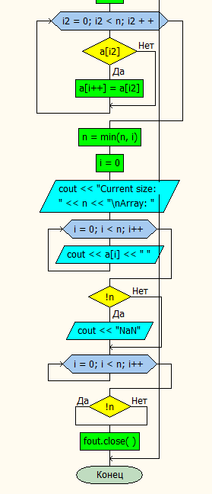

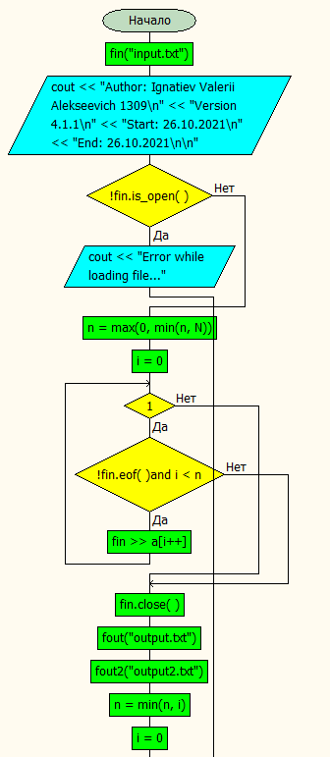

2 версия

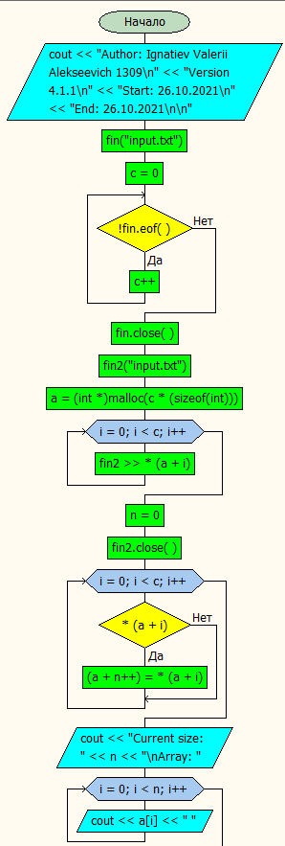

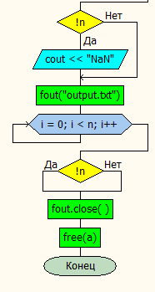

# Текст программы

#include <iostream>

#include <fstream>

#include <math.h>

#include <iomanip>

using namespace std;

const int N = 100;

double a[N];

int n;

void f1() {

ifstream fin("input.txt");

cout << "Author: Dmitrii Kostuk 1309\n"

<< "Version 4.1.1\n"

<< "Start: 22.11.2021\n"

<< "End: 22.11.2021\n\n";

if (!fin.is_open()) {

cout << "Error while loading file...";

return;

}

fin >> n;

n = max(0, min(n, N));

int i = 0;

while (1) {

if (!fin.eof() and i < n) {

fin >> a[i++];

}

else break;

}

fin.close();

ofstream fout("output.txt");

n = min(n, i);

double ans = 1;

fout << "Current size: " << n << "\nArray: ";

for (int i = 0; i < n; i++) fout << a[i] << " ";

if (!n) fout << "Array is empty!";

fout << endl;

for (int i2 = 1; i2 < n; i2 += 2) {

ans *= a[i2];

}

fout << "Answer is: ";

if (n < 2) fout << "Nan";

else fout << ans;

}

void f2() {

ifstream fin("input.txt");

cout << "Author: Dmitrii Kostuk 1309\n"

<< "Version 4.1.1\n"

<< "Start: 22.11.2021\n"

<< "End: 22.11.2021\n\n";

if (!fin.is_open()) {

cout << "Error while loading file...";

return;

}

int c = 0;

while (!fin.eof()) {

int a;

fin >> a;

c++;

}

fin.close();

ifstream fin2("input.txt");

int *a = new int[c];

for (int i = 0; i < c; i++) fin2 >> *(a + i);

fin2.close();

ofstream fout("output.txt");

double ans = 1;

fout << "Current size: " << c << "\nArray: ";

for (int i = 0; i < c; i++) fout << a[i] << " ";

if (!c) fout << "Array is empty!";

fout << endl;

for (int i2 = 1; i2 < c; i2 += 2) {

ans *= a[i2];

}

fout << "Answer is: ";

if (c < 2) fout << "Nan";

else fout << ans;

delete[] a;

}

int main() {

f1();

return 0;

}

# Контрольные тесты и примеры

Проведем три теста для двух версий:

1. n = -100 A = {1, 2, 3, 1, 0, 0, 0, 0, 0}
2. n = 1000 A = {1,0,9,0,9,0,9,0}
3. n = 5 A = {0,0,0,0,0,1}

Первый тест:

1 версия

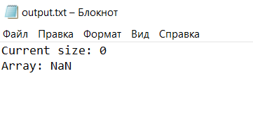

2 версия

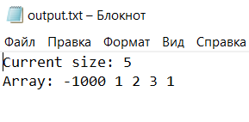

Второй тест

1 версия

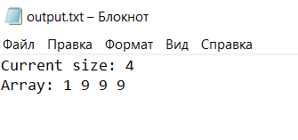

2 версия

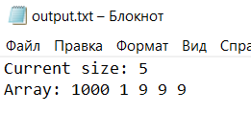

Третий тест

1 версия

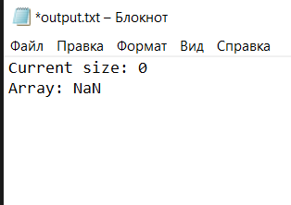

2 версия

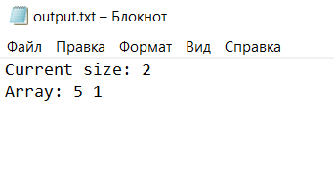

# Вывод

В ходе выполнения лабораторной работы была освоена работа с одномерными массивами, закреплен навык владения файловым потоком для ввода и вывода данных.